Антинаркотическая акция «Вместе - против наркотиков!»

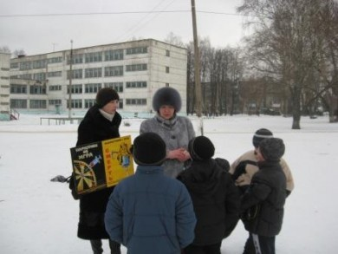
В рамках областного антинаркотического месячника «Вместе - против наркотиков!» сотрудники городской библиотеки-филиала № 4 совместно с подростковым клубом «Космонавты» 18 февраля 2015 года вышли на улицу микрорайона «Вахрушево» с плакатами, призывающие к здоровому образу жизни и раздавали прохожим карманные календари, выполненные с использованием работ победителей художественного конкурса «Жизнь без наркотиков».

Антинаркотическую акцию поддерживали как и взрослые, так и дети, как молодежь, так и пожилые люди а самое главное то, что люди получали информацию о вреде наркомании. Задавали вопросы, такие как: «Что лично Вы можете сделать для того, чтобы этой проблемы не было?» и др. Люди с удовольствием отвечали на вопросы и у каждого было свое мнение по этому поводу.

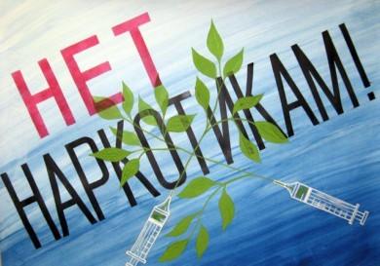
Также среди обучающихся школ города Новомосковска проводился тематический конкурс на лучший плакат, рисунок антинаркотической тематики. К участию в Конкурсе приглашались обучающиеся всех типов образовательных учреждений Тульской области, а также дети с ограниченными возможностями здоровья, обучающиеся на дому в возрасте от 10 до 18 лет.
В рамках этого месячника в Новомосковском филиале ГОУ СПО «Тульский областной медицинский колледж» 2 марта прошло мероприятие для студентов 1-2 курсов Новомосковского института (филиал) федерального государственного бюджетного образовательного учреждения высшего профессионального образования «Российский химико-технологический университет имени Д. И. Менделеева» с участием подросткового нарколога И.В. Сулемановой. Помимо просмотра фильма и беседы с наркологом ребята провели фото-акцию « Мы свободны от наркотиков!»
А в подростковом клубе «Виктория» мероприятие началось с заполнения анкет о вреде наркотиков. Затем вниманию подростков был предложен короткометражный фильм, а завершилось всё теннисным турниром. 12 воспитанников клуба «Виктория» и два подростка из клуба «Космонавты» приняли в нем участие. Комитет общественного самоуправления предоставил для этого мероприятия кубки и сладкие призы.

